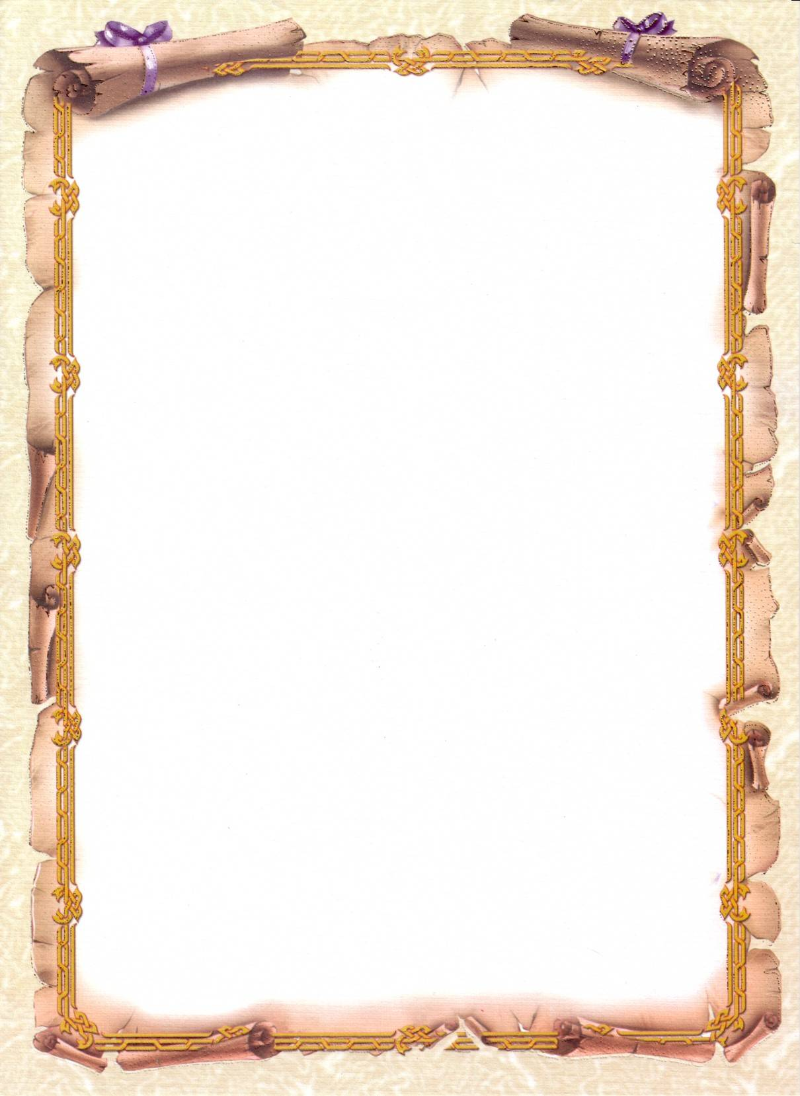


الجمهورية الجزائريّة الديمقراطيّة الشعبية
وزارة التربيـــــة الوطنيّة

مديريـة التربيـة لولايـةالوادي المدرسة الابتدائية ………………..
مفتشية التربية و التعليم الابتدائي مقاطعة ……………………..

الفوج : السنـة الثالثة ابتدائي . أ .
الأستاذ :............



دفتر
الاعداد اليـومـي


مدير المدرسة الابتدائية : ..................

السنـة الدراسيـة :1446هـ / 2024 م / 2025م

